1. HOG를_이용한_파트_기반_손_검출_알고리즘(강인한 손 검출, HOG)
   1. 피부색  
      피부색과 유사한 물체에 대한 오검출, 조명 변화에 민감  
      -얼굴 검출 결과에서 피부색에 대한 색 분포를 모델링[2]  
      -YCrCb,HIS같은 특정 색 공간에서 피부색에 대한 히스토그램[3][4]
   2. Viola-Jonse 검출기[6]  
      단점그대로[1]  
      -손 검출 목적[5][7]  
      -손 특성에 맞게 새로운 Harr-like[8]  
      -SIFT특징으로 학습한 Adaboost[9]
   3. HOG  
      hog특징을 사용한 방법이 다른 특징에 비해 손검출에 비해 좋은 성능[1][10]  
      -hog특징 + 색정보[1]  
      -여러 해상도의 hog[12]  
      -이 논문은 hog특징을 이용한 SVM  
       손부터 검출하면 에러 증가  
       -> 머리,어깨부터 검출(HOG 특징으로 추출 후 SVM 트레이닝) -> 손 검출 영역한정(sliding window) -> 손 검출(얼굴색 기준 Hue 히스토그램) -> HOG-SVM(같은색 다른 물체와 구분)  
      miss-rate : 0.74, processing per image : 750ms
2. 거리그래프를 이용한 손가락 검출(손가락을 쫙 펴야 함)
   1. 유효 손바닥 검출
      1. 키넥트 내장함수로 원본 손 검출 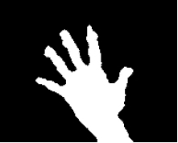
      2. A에서 손바닥 중심점에서 손 안의 최대 원 검출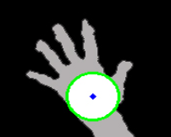
      3. A에서 손가락 제거된 영상 검출(open)
      4. A-C는 손가락 영상 검출 
      5. B+D는 
      6. E에서 convexhull하면 
      7. A와 F를 AND연산
   2. 거리그래프  
      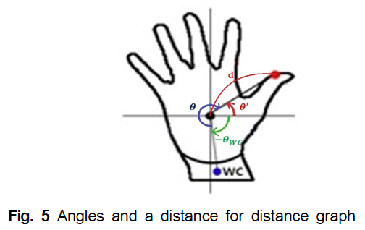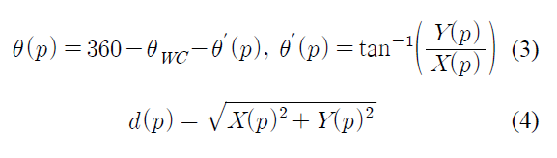  
        
      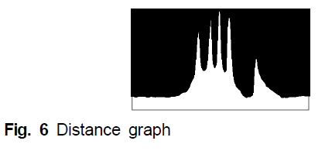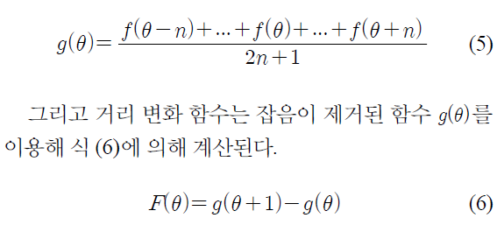  
        
      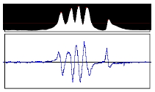 -> zero-crossing(+ -> -)가 손가락 개수
3. 거리변환벡터 기반 손가락 구분 인식
   1. RGB 2 HSV 변환
   2. Two-Pass 라벨링(빠른 연산속도)
   3. 내부에서 한번 더 라벨링하여 손바닥 내부 잡음 제거
   4. 손바닥 영역 검출에는 거리변환벡터 이용(무게중심법보다 정확성 좋음)
   5. 손바닥 중심에서 확장하는 두개의 타원으로 엄지와 나머지 손가락을 구별 및 검출